

Cameră monoculară cu termoviziune portabilă

Manual de utilizare

Informații legale

Despre acest Manual
Manualul include instrucțiuni privind utilizarea și gestionarea Produsului. Pozele, diagramele, imaginile și toate celelalte informații de mai jos sunt furnizate numai cu titlu descriptiv și explicativ. Informațiile conținute în manual pot fi modificate, fără notificare, din cauza actualizărilor de firmware sau din alte motive. Puteți găsi cea mai recentă versiune a acestui Manual pe site-ul web societății. Vă rugăm să utilizați acest Manual sub îndrumarea și cu asistența profesioniștilor instruiți în materie de suport pentru Produs.

Recunoașterea mărcilor comerciale
Mărcile comerciale și logo-urile menționate sunt proprietățile deținătorilor respectivi.

Declarație de declinare a responsabilității
În măsura maximă permisă de legea aplicabilă, acest manual și produsul descris, cu hardware-ul, software-ul și firmware-ul său, sunt furnizate „ca atare” și „cu toate deficiențele și erorile”. Societatea noastră nu oferă garanții explicite sau implicite, inclusiv, dar fără a se limita la vandabilitate, calitatea satisfăcătoare sau adecvarea pentru un anumit scop. Utilizarea produsului de către dumneavoastră este pe riscul dumneavoastră. Societatea noastră nu va fi responsabilă în niciun caz față de dumneavoastră pentru nicio daună specială, subsecventă, incidentală sau indirectă, inclusiv, printre altele, daune pentru pierderea profiturilor societății, întreruperea afacerilor sau pierderea datelor, coruperea sistemelor sau pierderea documentației, fie pe baza încălcării contractului, faptă ilicită (inclusiv neglijență), răspunderea pentru produse cu defecte sau alte răspunderi, în legătură cu utilizarea produsului, chiar dacă societatea noastră a fost informată cu privire la posibilitatea acestor daune sau pierderi.
Admiteți că natura internetului presupune riscuri inerente de securitate, iar societatea noastră nu își va asuma nicio răspundere pentru funcționarea anormală, scurgere de date confidențiale sau alte daune cauzate de un atac cibernetic, atacul hackerilor, verificări pentru viruși sau alte riscuri asociate siguranței pe internet; cu toate acestea, societatea noastră vă va oferi suport tehnic în timp util, în cazul în care este necesar.
Sunteți de acord să utilizați acest produs în conformitate cu toate legile aplicabile și sunteți singurul responsabil să vă asigurați că utilizarea respectă legea aplicabilă.
Sunteți responsabil în special să utilizați acest produs într-un mod care nu încalcă drepturile terților, inclusiv, dar fără a se limita la drepturile privind publicitatea, drepturile de proprietate intelectuală sau drepturile la protecția datelor și alte drepturi la confidențialitate.
Nu veți utiliza acest produs pentru nicio destinație finală interzisă, inclusiv dezvoltarea sau producția armelor de distrugere în masă, dezvoltarea sau producția armelor chimice sau biologice, orice activități legate de orice ciclu de combustibil nuclear exploziv sau nesigur, sau pentru sprijinirea încălcărilor drepturilor omului.
În cazul oricăror conflicte între prezentul manual și legea aplicabilă, legea va prevala.

Informații privind reglementarea

Informații FCC
Vă rugăm să luați în considerare faptul că schimbările sau modificările care nu au fost aprobate în mod expres de către partea responsabilă pentru conformitate ar putea anula autoritatea utilizatorului de a folosi echipamentul.
Conformitate FCC: Acest echipament a fost testat și s-a constatat că respectă limitele pentru un dispozitiv digital de clasa B, în conformitate cu partea 15 din Regulile FCC. Aceste limite sunt concepute pentru a oferi o protecție rezonabilă împotriva interferențelor dăunătoare într-o instalație rezidențială. Acest echipament generează, utilizează și poate radia energie de frecvență radio și, dacă nu este instalat și utilizat în conformitate cu instrucțiunile, poate provoca interferențe dăunătoare comunicațiilor radio.
Cu toate acestea, nu există nicio garanție că nu se vor produce interferențe într-o anumită instalație. Dacă acest echipament provoacă interferențe dăunătoare la recepția de radio sau televiziune, care poate fi determinată prin oprirea și pornirea echipamentului, utilizatorul este încurajat să încerce să corecteze interferența printr-una sau mai multe dintre următoarele măsuri:
- Reorientarea sau relocarea antenei de recepție.
- Mărirea distanței dintre echipament și receptor.
- Conectarea echipamentului la o priză de pe un circuit diferit de cel la care este conectat receptorul.
- Consultarea distribuitorului sau a unui tehnician cu experiență în radio/TV pentru asistență
Acest echipament trebuie instalat și operat la o distanță minimă de 20 cm între radiator și corpul dumneavoastră.
Condiții FCC
Acest dispozitiv respectă partea 15 din Regulile FCC. Operarea este supusă următoarelor două condiții:
1. Acest dispozitiv nu poate provoca interferențe dăunătoare.
2. Acest dispozitiv trebuie să accepte orice interferență primită, inclusiv interferența care poate cauza o funcționare nedorită.

Declarația de conformitate UE

Acest produs și - dacă este cazul - accesoriile furnizate sunt marcate cu „CE” și respectă, prin urmare, standardele europene armonizate aplicabile enumerate în Directiva 2014/30/UE privind compatibilitatea electromagnetică, Directiva 2014/53/UE privind echipamentele radio, Directiva 2011/65/UE privind restricțiile de utilizare a anumitor substanțe periculoase
Directiva 2012/19/UE privind deșeurile de echipamente electrice și electronice (DEEE): Produsele marcate cu acest simbol nu pot fi eliminate ca deșeuri municipale nesortate în Uniunea Europeană. Pentru o reciclare adecvată, returnați acest produs furnizorului dumneavoastră local atunci când achiziționați echipamente noi echivalente sau eliminați-l la punctele de colectare desemnate. Pentru mai multe informații, consultați: www.recyclethis.info


Directiva 2006/66/CE (directiva privind bateriile și acumulatorii și deșeurile de baterii și acumulatori): Acest produs conține o baterie care nu poate fi eliminată ca deșeu municipal nesortat în Uniunea Europeană. Consultați documentația produsului pentru informații specifice referitoare la baterie. Bateria este marcată cu acest simbol, care poate include litere care se referă la cadmiu (Cd), plumb (Pb) sau mercur (Hg). Pentru o reciclare adecvată, returnați bateria furnizorului dumneavoastră sau la un punct de colectare desemnat. Pentru mai multe informații, consultați: www.recyclethis.info

Conformitatea cu Industry Canada ICES-003
Acest dispozitiv îndeplinește cerințele standardelor CAN ICES-3 (B)/NMB-3(B).
1. Acest dispozitiv respectă standardul(ele) RSS scutit(e) de licență al(e) Industry Canada. Funcționarea este supusă următoarelor două condiții: acest dispozitiv nu trebuie să provoace interferențe și
2. Acest dispozitiv trebuie să accepte orice interferență, inclusiv interferențe care pot determina funcționarea nedorită a dispozitivului.

În conformitate cu reglementările Industry Canada, acest transmițător radio poate funcționa numai cu ajutorul unei antene al cărei tip și câștig maxim (sau mai mic) sunt aprobate pentru transmițător de către Industry Canada. Pentru a reduce potențialele interferențe radio către ceilalți utilizatori, tipul antenei și câștigul acesteia trebuie alese astfel încât puterea echivalentă izotrop radiată (p.e.i.r.) să nu fie mai mare decât cea necesară pentru o comunicare reușită.
Acest echipament trebuie instalat și operat la o distanță minimă de 20 cm între radiator și corpul dumneavoastră.

Convenția privind simbolurile

Simbolurile care pot fi găsite în acest document sunt definite după cum urmează.

Simbol | Descriere
Pericol | Indică o situație periculoasă care, dacă nu este evitată, va duce sau poate duce la deces sau vătămări grave.
Avertisment | Indică o situație potențial periculoasă care, dacă nu este evitată,  poate duce la deteriorarea echipamentului, pierderea datelor, scăderea performanțelor sau rezultate neașteptate.
Notă | Oferă informații suplimentare pentru a sublinia sau a completa aspectele importante ale textului principal.

Instrucțiuni privind siguranța

Aceste instrucțiuni sunt menite să asigure faptul că utilizatorul poate folosi produsul corect pentru a evita pericolul sau pierderea proprietății.

Legi și regulamente
● Utilizarea produsului trebuie să fie în strictă conformitate cu regulamentele locale privind siguranța electrică.

Transport
● Păstrați dispozitivul în ambalajul original sau într-un ambalaj similar pe durata transportului.
● Păstrați toate ambalajele după despachetarea acestora pentru orice utilizare ulterioară. În cazul apariției oricărei defecțiuni, dispozitivul trebuie returnat fabricii în ambalajul original. Transportul fără ambalajul original poate duce la deteriorarea dispozitivului, iar societatea nu își asumă nicio responsabilitate.
● Nu scăpați produsul și nu îl supuneți șocurilor fizice. Păstrați dispozitivul la distanță de interferențele magnetice.

Alimentare cu energie electrică
● Vă rugăm să vă achiziționați încărcătorul separat. Tensiunea de intrare trebuie să respecte Limita Sursei de Energie (5 V c.c., 2A) în conformitate cu standardul IEC61010-1. Vă rugăm să consultați specificațiile tehnice pentru informații detaliate.
● Asigurați-vă că fișa este conectată corect la priza de alimentare.
● NU conectați mai multe dispozitive la un singur adaptor de alimentare, pentru a evita supraîncălzirea sau riscurile de incendiu cauzate de suprasarcină.

Baterie
● Bateria încorporată nu poate fi demontată. Vă rugăm să contactați producătorul pentru reparații, dacă este necesar.
● Pentru păstrarea pe termen lung a bateriei, asigurați-vă că este încărcată complet o dată la șase luni pentru a asigura calitatea bateriei. În caz contrar, pot apărea daune.

Întreținere
● Dacă produsul nu funcționează corect, vă rugăm să contactați distribuitorul sau cel mai apropiat centru de reparații.
Nu ne asumăm nicio responsabilitate pentru problemele cauzate de întreținere sau reparații neautorizate.
● Câteva componente ale dispozitivului (de exemplu, condensatorul electrolitic) necesită înlocuire regulată. Durata medie de viață variază, prin urmare se recomandă verificarea periodică. Contactați distribuitorul pentru detalii.
● Ștergeți ușor dispozitivul cu o cârpă curată și o cantitate mică de etanol, dacă este necesar.
● Dacă echipamentul este utilizat într-un mod nespecificat de producător, protecția furnizată de dispozitiv poate fi afectată.

Condiții de mediu
● Asigurați-vă că mediul de rulare îndeplinește cerințele dispozitivului. Temperatura de funcționare trebuie să fie între -20 °C și 55 °C (între -4 ° F și 131 ° F), iar umiditatea de funcționare trebuie să fie de maxim 95%.
● NU expuneți dispozitivul la radiații electromagnetice ridicate sau la medii cu praf.
● NU îndreptați obiectivul către soare sau orice altă lumină puternică.

Urgențe
● Dacă din aparat iese fum, miros sau zgomote, întrerupeți imediat alimentarea, deconectați cablul de alimentare și contactați centrul de reparații.

Capitolul 1 Prezentare generală

1.1 Scurtă descriere
Camera monoculară cu termoviziune portabilă este un dispozitiv portabil cu funcții de observare, urmărire a țintei cu temperatura cea mai ridicată, măsurare a distanței, hotspot Wi-Fi și altele. Detectorul termic integrat de înaltă sensibilitate vă oferă o imagine clară chiar și în întuneric total. Dispozitivul se utilizează în principal în scenariile în aer liber, precum patrularea, aplicarea legii, căutarea și salvarea, combaterea traficului de droguri, combaterea contrabandei, prinderea infractorilor, drumeții, călătorii și vânătoare etc.

1.2 Funcții

Măsurarea distanței
Dispozitivul poate detecta distanța dintre țintă și poziția de observare.

Urmărirea celei mai ridicate temperaturi
Dispozitivul poate detecta cea mai ridicată temperatură din scenă și poate marca locul. Această funcție variază în funcție de diferitele modele de camere.

Corectarea imaginii
Dispozitivul permite DPC (Defect Pixel Correction - Corectarea pixelilor defecți) și FFC (Flat Field Correction - Corectarea câmpului plat) care pot optimiza calitatea imaginii.

Conexiune la software-ul clientului
Dispozitivul poate captura instantanee, poate înregistra videoclipuri și poate seta parametri prin aplicația T-Vision după ce a fost conectat la telefonul dumneavoastră prin hotspot.

Stocare
Modulul de memorie încorporat permite înregistrarea videoclipurilor și captura de instantanee.

1.3 Aspect

1.3.1 Butoane
Pornire
Mod
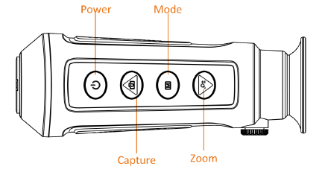
Captură
Zoom

Figura 1-1 Butoanele dispozitivului
Tabelul 1-1 Funcţiile butoanelor
Pictogramă | Buton | Funcție
 | Pornire | Apăsați: modul standby/pornirea dispozitivului  Mențineți apăsat: pornire/oprire
 | Captură | Apăsați: captură  Mențineți apăsat: înregistrare
 | Mod | Apăsați: palete  Mențineți apăsat: meniu
 | Zoom  (Mărire/micșorare) | Apăsați: zoom digital  Mențineți apăsat: FFC

1.3.2 Interfața

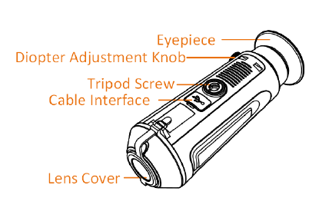
Capacul obiectivului
Interfața cablului
Ocular
Șurub pentru trepied
Buton de ajustare dioptrică

Figura 1-2 Prezentarea generală a interfețelor

● Capacul obiectivului: protejează obiectivul de praf sau zgârieturi.
● Butonul de ajustare dioptrică: reglează vizualizarea în funcție de gradul miopiei dumneavoastră.
● Interfața cablului: facilitează încărcarea dispozitivului sau exportarea fișierelor cu ajutorul cablului furnizat.
● Șurubul pentru trepied: facilitează conectarea la trepied.

Capitolul 2 Pregătire

Scoateți dispozitivul și accesoriile. Verificați-le cu lista de colisaj pentru a confirma că dispozitivul și accesoriile sunt incluse și disponibile pentru utilizare. Citiți manualul de utilizare pentru a afla metodele de utilizare și avertismentele.

2.1 Încărcarea dispozitivului

După pornirea dispozitivului, OSD (afișare pe ecran) arată starea bateriei. Când bateria este descărcată, încărcați dispozitivul și asigurați-vă că funcționează corect.
Înainte de a începe
● Temperatura de încărcare trebuie să fie între 0 °C și 45 °C (între 32 °F și 113 °F).
● Încărcați dispozitivul cu cablul furnizat.
Pași
1. Ridicați capacul interfeței cablului.
2. Conectați cablul și încărcați dispozitivul.

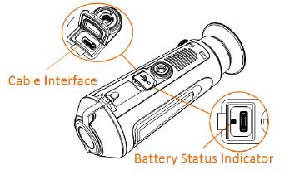
Interfața cablului
Indicatorul stării bateriei

Figura 2-1 Interfața cablului

● Lumină intermitentă roșie și verde: a apărut o eroare.
● Lumină continuă roșie: bateria este încărcată corect.
● Lumină continuă verde: bateria este complet încărcată.
● Lumină oprită: bateria nu este încărcată.

2.2 Pornire/Oprire

Pornire
Când dispozitivul este conectat la cablu sau bateria este suficientă, apăsați pe butonul timp de 2 secunde pentru a porni dispozitivul.

Oprire
Când dispozitivul este pornit, mențineți apăsat butonul timp de 2 secunde pentru a opri dispozitivul.

2.3 Descrierea meniului

Când dispozitivul este pornit, mențineți apăsat butonul pentru afișarea meniului.

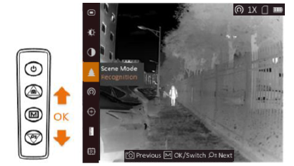

Figura 2-2 Descrierea meniului

● Apăsați pe pentru a deplasa cursorul în sus.
● Apăsați pe pentru a deplasa cursorul în jos.
● Apăsați pe pentru a confirma și mențineți-l apăsat pentru a ieși din meniu.

Capitolul 3 Setarea imaginii

Puteți seta paletele, luminozitatea, scenele, FFC (Flat Field Correction - Corectarea câmpului plat) și DPC (Defective Pixel Correction - Corectarea pixelilor defecți) pentru afișarea celui mai bun efect de imagine.

3.1 Reglarea dioptriei

Asigurați-vă că ocularul vă acoperă ochiul și ochiți ținta. Reglați butonul de ajustare dioptrică până când textul sau imaginea OSD este clară.
________________________________________________________________________________
Notă
Când reglați dioptria, NU atingeți suprafața obiectivului pentru a evita murdărirea obiectivului.
________________________________________________________________________________

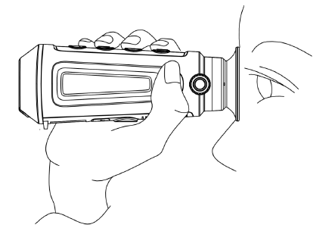
Figura 3-1 Vizualizarea țintei

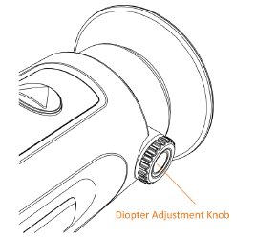
Buton de ajustare dioptrică
Figura 3-2 Reglarea dioptriei

3.2 Lentila de focalizare
Rotiți ușor butonul de focalizare pentru a focaliza lentila obiectivului.
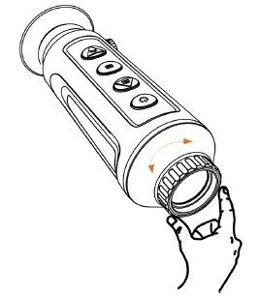
Figura 3-3 Reglarea lentilei obiectivului

________________________________________________________________________________
Notă
● NU atingeți lentilele direct cu degetul și nu așezați obiecte ascuțite lângă ele.

________________________________________________________________________________

● Această funcție variază în funcție de diferitele modele de camere.
__________________________________________________________________________________

3.3 Reglarea luminozității

Selectați și apăsați pe pentru a regla luminozitatea. În modul white hot, cu cât valoarea luminozității este mai mare, cu atât imaginea este mai strălucitoare. Efectul de imagine în modul white hot este afișat ca în imaginea de mai jos, iar efectul în modul black hot este opus.

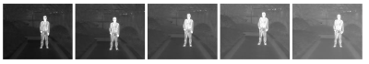
Figura 3-4 Reglarea luminozității în modul white hot

3.4 Reglarea contrastului

Selectați și apăsați pe pentru a regla contrastul imaginii.

3.5 Selectarea scenei

Puteți selecta scena corectă în funcție de scena utilizată efectiv pentru îmbunătățirea efectului de afișare.

Pași
1. Mențineți apăsat butonul pentru a accesa meniul.
2. Selectați și apăsați pe pentru a schimba scena.
- se referă la modul de recunoaștere și este recomandat în scena normală.
- se referă la modul junglă și este recomandat în mediul de vânătoare.
3. Mențineți apăsat butonul pentru a salva setările și a ieși.

3.6 Setarea paletelor

Puteți selecta palete diferite pentru afișarea aceleiași scene cu efecte diferite. Apăsați pe pentru a schimba paletele.

White Hot
Partea caldă este vizualizată ca având o culoare deschisă. Cu cât temperatura este mai ridicată, cu atât culoarea este mai deschisă.

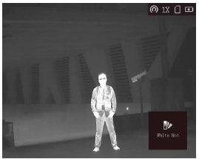

Black Hot
Partea caldă este vizualizată ca având culoarea neagră. Cu cât temperatura este mai ridicată, cu atât culoarea este mai neagră.

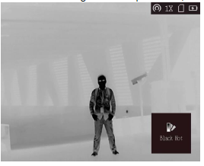

Red Hot
Partea caldă este vizualizată ca având culoarea roșie. Cu cât temperatura este mai ridicată, cu atât culoarea este mai roșie.

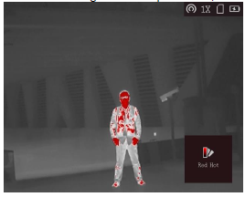

Fusion
De la temperatură ridicată la temperatură scăzută, imaginea prezintă culorile alb, galben, roșu, roz până la violet.

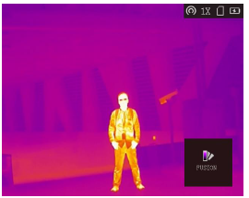

3.7 Reglarea zoom-ului digital

Puteți mări imaginea cu ajutorul acestei funcții.
Apăsați pe în modul de vizualizare, iar vizualizarea live trece la 1 ×, 2 ×, 4 × și 8 ×.
________________________________________________________________________________
Notă
Această funcție variază în funcție de diferitele modele de camere.
________________________________________________________________________________

3.8 Corectarea câmpului plat
Această funcție poate corecta neuniformitatea afișajului.

Pași
1. Mențineți apăsat butonul pentru a accesa meniul.
2. Selectați și apăsați pe pentru a trece la modul FFC.
- Manual: Mențineți apăsat butonul în vizualizare live pentru a corecta neuniformitatea afișajului.
- Auto: Dispozitivul efectuează FFC automat în funcție de programul setat la pornirea camerei.
- Extern: Acoperiți capacul obiectivului, apoi mențineți apăsat butonul în vizualizare live pentru a corecta neuniformitatea afișajului.
3. Mențineți apăsat butonul pentru a salva setările și a ieși.

3.9 Corectarea pixelilor defecți

Dispozitivul poate corecta pixelii defecți de pe ecran care nu sunt afișați conform așteptărilor.

Pași
1. Mențineți apăsat butonul pentru a accesa meniul.
2. Selectați .
3. Apăsați pe pentru a selecta decalajul. Decalajul se referă la lungimea în mișcare a cursorului.
4. Apăsați pe sau pentru a selecta direcția de mișcare.
5. Apăsați pe pentru a muta cursorul în poziția pixelului mort. Mențineți apăsat butonul pentru a corecta pixelul mort.
__________________________________________________________________________________
Notă
Dacă meniul blochează pixelul mort, mențineți apăsat butonul pentru a efectua afișarea de tip oglindă.
__________________________________________________________________________________

Capitolul 4 Măsurarea distanței

Dispozitivul poate detecta distanța dintre țintă și poziția de observare.

Înainte de a începe
Când măsurați distanța, țineți mâna nemișcată și nu vă schimbați poziția. În caz contrar, precizia poate fi afectată.

Pași
1. Mențineți apăsat butonul pentru a accesa meniul.
2. Selectați și apăsați pe pentru a accesa interfața de setare.
1) Apăsați pe sau pentru a selecta ținta dintre Deer (cerb), Wolf (lup), Bear (urs) și Custom (personalizat).
2) Setați înălțimea țintei.
__________________________________________________________________________________
Notă
Înălțimea disponibilă variază între 0,1 m și 9,9 m.
__________________________________________________________________________________

3) Apăsați pe pentru a confirma.
3. Aliniați centrul marcajului superior cu partea de sus a țintei. Apăsați pe .

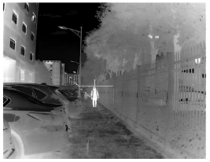

Figura 4-1 Setarea părții de sus a țintei

Cursorul clipește în partea de sus a țintei.
4. Aliniați centrul marcajului inferior cu partea de jos a țintei. Apăsați pe .

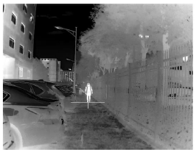
Figura 4-2 Setarea părții de jos a țintei

Rezultat
Partea din stânga sus a imaginii afișează rezultatul măsurării distanței și înălțimea țintei.

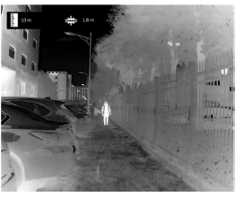
Figura 4-3 Rezultatul măsurării

__________________________________________________________________________________
Notă
Accesați interfața de măsurare a distanței și apăsați pe pentru a vizualiza rezultatul măsurării anterioare a țintei.
__________________________________________________________________________________

Capitolul 5 Urmărirea celei mai ridicate temperaturi

Dispozitivul poate detecta punctul cu cea mai ridicată temperatură din scenă și îl poate marca pe afișaj.
În meniu, selectați și apăsați pe pentru a marca punctul cu cea mai ridicată temperatură.
Când funcția este activată, simbolul este afișat în punctul cu cea mai ridicată temperatură. Când scena se schimbă, simbolul se mișcă.
__________________________________________________________________________________
Notă
Această funcție variază în funcție de diferitele modele de camere.
__________________________________________________________________________________

Capitolul 6 Imagini și videoclipuri

Puteți înregistra manual videoclipuri sau captura imagini atunci când afișați vizualizarea live.

6.1 Capturi de imagini

Pe pagina principală de vizualizare live, apăsați pe pentru a face o captură a imaginii.
__________________________________________________________________________________
Notă
● Când captura reușește, imaginea se blochează timp de 1 secundă și pe ecran apare un mesaj.
Pentru exportarea imaginilor capturate, consultați Exportarea fișierelor.

__________________________________________________________________________________

6.2 Înregistrare de videoclipuri

Pași
1. În ecranul live principal, mențineți apăsat butonul și începeți înregistrarea.

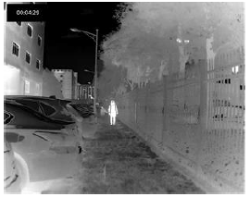
Figura 6-1 Începerea înregistrării

Partea din stânga sus a imaginii afișează informațiile referitoare la durata înregistrării.
2. Mențineți apăsat din nou butonul pentru a opri înregistrarea.

Ce trebuie să faceți în continuare
Pentru exportarea fișierelor înregistrate, consultați Exportarea fișierelor.

6.3 Exportarea fișierelor

Această funcție este utilizată pentru a exporta videoclipurile înregistrate și imaginile capturate.

Înainte de a începe
Dezactivați funcția hotspot.

Pași
1. Conectați dispozitivul și calculatorul prin cablu.
__________________________________________________________________________________
Notă
Asigurați-vă că dispozitivul este oprit când conectați cablul.
__________________________________________________________________________________

2. Deschideți discul calculatorului și selectați discul dispozitivului. Accesați DICM → 100EZVIZ.
3. Selectați și copiați fișierele pe calculator.
4. Deconectați dispozitivul de la calculator.
__________________________________________________________________________________
Notă
● Dispozitivul afișează imagini atunci când îl conectați la calculator. Dar funcțiile precum înregistrarea, captura și hotspot-ul sunt dezactivate.
● Când conectați dispozitivul la calculator pentru prima dată, acesta instalează automat programul unității.
__________________________________________________________________________________

Capitolul 7 Conexiune la software-ul clientului

Conectați dispozitivul la aplicația T-Vision prin hotspot, apoi puteți face capturi de imagini, puteți înregistra videoclipuri sau puteți configura parametrii de pe telefon.

Pași
1. Mențineți apăsat butonul pentru a accesa meniul dispozitivului.
2. Apăsați pe pentru a activa funcția hotspot.
3. Porniți WLAN-ul telefonului și conectați-vă la hotspot.
● Numele hotspot-ului: seria Wlan-IPTS
● Parola hotspot-ului: ultimele 9 cifre ale seriei
4. Căutați T-Vision în App Store (în sistemul iOS) sau Google Play™ (în sistemul Android) pentru a-l descărca sau scanați codul QR pentru a descărca și a instala aplicația.

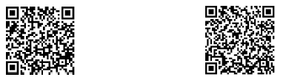
Sistem Android Sistem iOS

5. Deschideți aplicația și conectați telefonul la dispozitiv. Puteți vizualiza interfața dispozitivului pe telefonul dumneavoastră.
__________________________________________________________________________________
Notă
Funcția hotspot va fi dezactivată automat atunci când puterea este mai mică de 15%.
__________________________________________________________________________________

Capitolul 8 Ieșire CVBS

Cu ajutorul acestei funcții, puteți vizualiza imaginea de pe unitatea de afișare pentru detalii.

Înainte de a începe
Cumpărați separat cablul CVBS de la producător sau pregătiți-l singur.
Conectați dispozitivul și unitatea de afișare la CVBS prin cablu USB.
Asigurați-vă că dispozitivul este oprit când conectați cablul.

Pași
1. Mențineți apăsat butonul pentru a accesa meniul dispozitivului.
2. Selectați CVBS și apăsați pe pentru a activa ieșirea CVBS.
Unitatea de afișare arată imaginea dispozitivului.

Capitolul 9 Întreținere

Această parte prezintă operațiunea de verificare a informațiilor despre dispozitiv, actualizarea dispozitivului și restabilirea la valorile implicite etc.

9.1 Vizualizarea informațiilor despre dispozitiv

Pași
1. Mențineți apăsat butonul pentru a accesa meniul dispozitivului.
2. Selectați și apăsați pe . Puteți vizualiza informațiile despre dispozitiv, precum versiunea și seria.

9.2 Actualizarea dispozitivului

Înainte de a începe
Vă rugăm să obțineți mai întâi pachetul de actualizare.

Pași
1. Conectați dispozitivul la calculatorul dumneavoastră prin cablu.
2. Deschideți discul detectat, copiați fișierul de actualizare în directorul rădăcină al dispozitivului.
3. Deconectați dispozitivul de la calculatorul dumneavoastră.
4. Reporniți dispozitivul.

Rezultat
Dispozitivul se actualizează automat. Procesul de actualizare va fi afișat în interfața principală.

9.3 Restabilirea setătilor dispozitivului

Pași
1. Mențineți apăsat butonul pentru a accesa meniul dispozitivului.
2. Selectați și apăsați pe pentru a restabili setările dispozitivului la valorile implicite conform mesajului.

Capitolul 9 Întrebări frecvente

9.1 De ce indicatorul de încărcare pâlpâie necorespunzător?

Verificați următoarele elemente.
1. Verificați dacă dispozitivul este încărcat cu adaptorul de alimentare standard și dacă temperatura de încărcare este mai mare decât 0 °C (32 °F).
2. Dispozitivul este echipat cu modul integrat de protecție la încărcare. Încărcați dispozitivul în starea de oprire.

9.2 De ce este oprit indicatorul de alimentare?

Verificați dacă bateria dispozitivului este descărcată. Verificați indicatorul după încărcarea dispozitivului timp de 5 minute.

9.3 Imaginea nu este clară, cum trebuie reglată?

Reglați butonul de ajustare dioptrică până când imaginea este clară. Consultați secțiunea Reglarea dioptriei.

9.4 Captura sau înregistrarea nu funcționează. Care este problema?

Verificați următoarele elemente.
● Dacă dispozitivul este conectat la calculatorul dumneavoastră. Captura sau înregistrarea este dezactivată în această stare.
● Dacă spațiul de stocare este plin.
● Dacă dispozitivul are bateria descărcată.

9.5 De ​​ce calculatorul nu poate identifica dispozitivul?

Verificați următoarele elemente.
● Dacă dispozitivul este conectat la calculatorul dumneavoastră cu cablul USB furnizat.
● Dacă utilizați alte cabluri USB, asigurați-vă că lungimea cablului nu depășește 1 m.
● Dacă funcția hotspot este activată. Dacă da, accesați meniul dispozitivului și opriți hotspot-ul.



